Bridgekurs 2024-2025
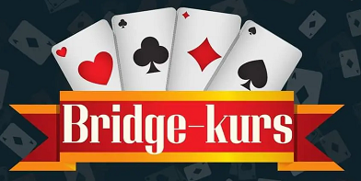
Storsjöbygdens Bridgeklubb erbjuder 2024-2025 två möjligheter att gå bridgekurs. Dels på måndagskvällar i bridgelokalen i Odenskog och dels på onsdagskvällar i centrala stan. Vi erbjuder två kvällar för att så många som möjligt ska kunna delta.
Kurserna kommer starta i slutet av september/början av oktober.
Kurserna är likvärdiga och består av cirka 30 kurstillfällen.
För 900 kronor får du kursmaterial och enklare fika vid samtliga tillfällen.

Anmälan
Anmälan görs till Tomas Scott på telefon 070-674 81 63 eller e-post tomas.scott@hotmail.se eller till Bo Jonsson på telefon 070-698 78 21 eller e-post bo@ordningsmannen.com
Givetvis går det även bra att ställa frågor via dessa kanaler!

Skulle ingen av dessa dagar passa så erbjuder Sveriges Bridgeförbund en online-kurs på söndagar, mer info finns här: https://www.svenskbridge.se/utbildning/nyheter/203232

